Рисование ладошками. "Руки, ноги, главное - крылья". Пошаговый мастер-класс

Насекомые привлекают внимание детей. Божья коровка — красными крыльями с черными пятнышками. Бабочки - своими яркой и необычной окраской. Жук блестящими ярко-зелеными крыльями. Малыши с удовольствием рисуют насекомых ладошками. Рисование ладошками открывает детям большое возможность для творчества. Этот мастер - класс не только принесет детям радость, но и поможет закрепить знания о насекомых.

Задачи:

1. Уточнить знаний детей о насекомых,
2. Развивать творческие способности;
3. Воспитывать желание охранять и беречь живую природу.

Для рисования ладошками вам понадобятся:
- краски, кисточки с мягким ворсом и щетиной,
- плотная бумага,
- бумажные рамочки (рамку для рисунков можно распечатать из интернета)

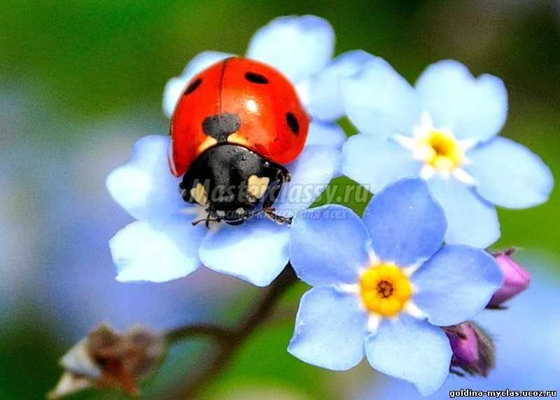
В красных кафтанах
После зимовки
В травах гуляют
Божьи коровки.
А. Гарьковенко

Рисование ладошками: мастер-класс

Покрываем красной краской с помощью кисточки ладошки ребенка. По очереди сначала одной рукой, затем другой, оставляем отпечатки рук на бумаге. Стараемся, чтобы один отпечаток находил на другой.

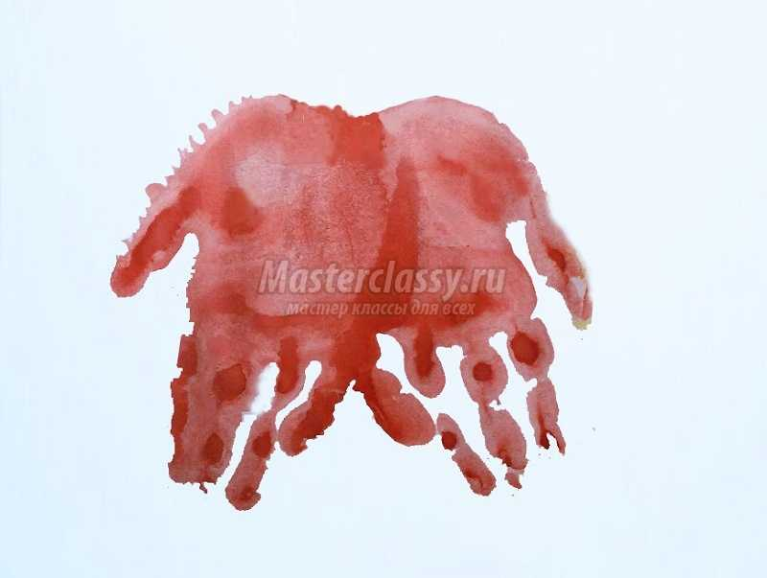
Рисуем черной краской голову и рожки.

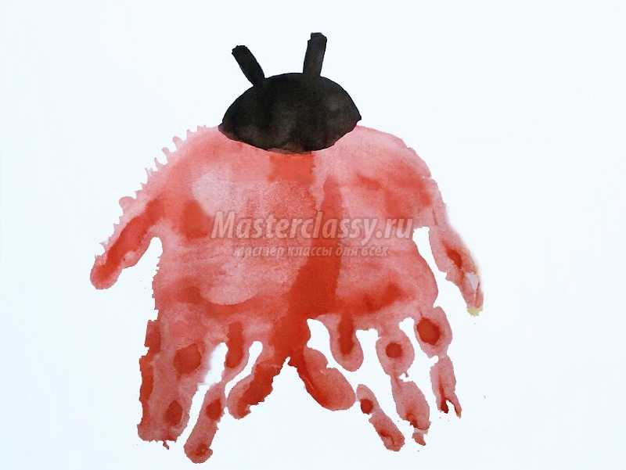

Кончиком мизинца рисуем точки на крылышках. Божья коровка готова.
Нашей красавице очень нравится жить на лугу с одуванчиками.

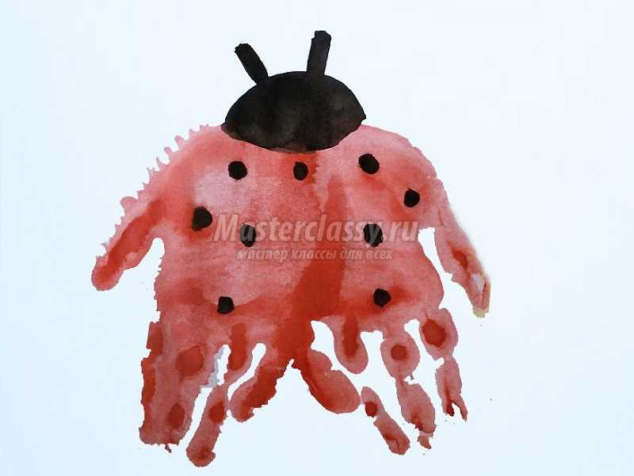
Кисточкой щетинкой рисуем одуванчики.

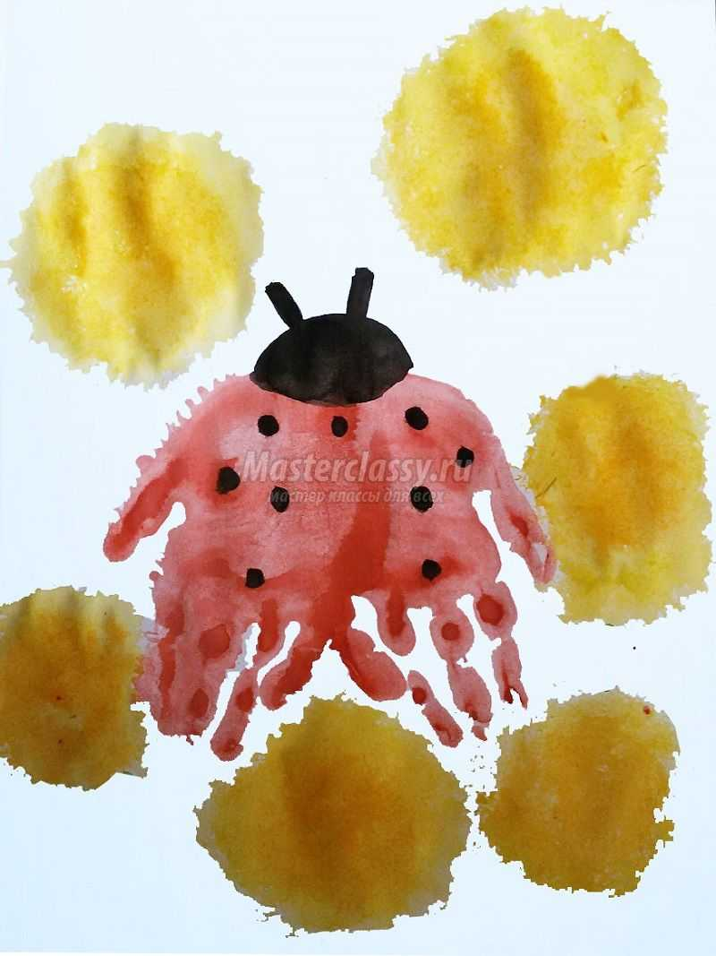
Подрисовываем стебельки и листочки.

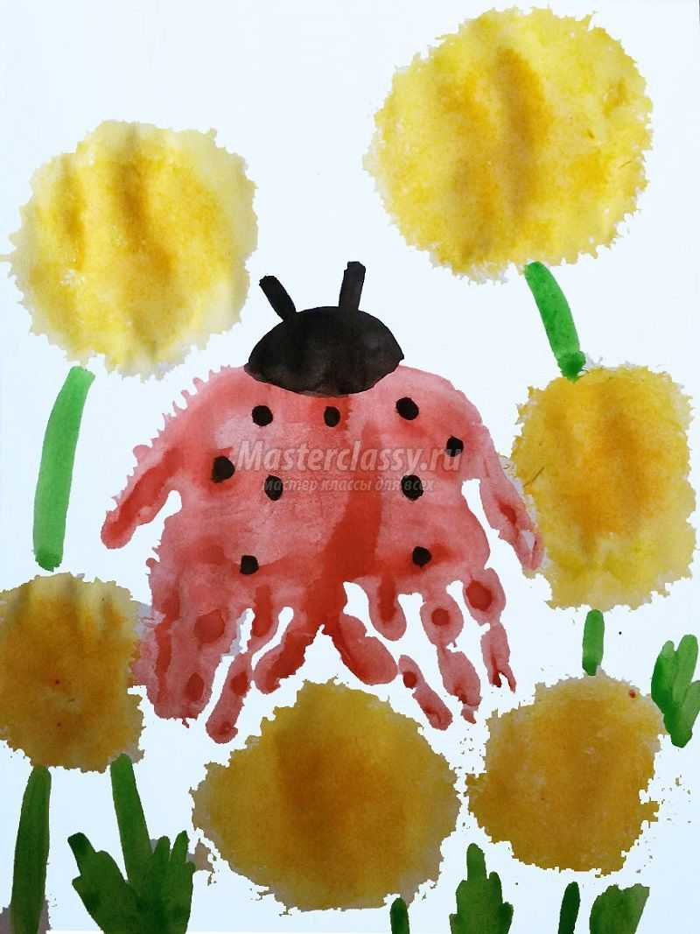

Вставляем рисунок в рамку.

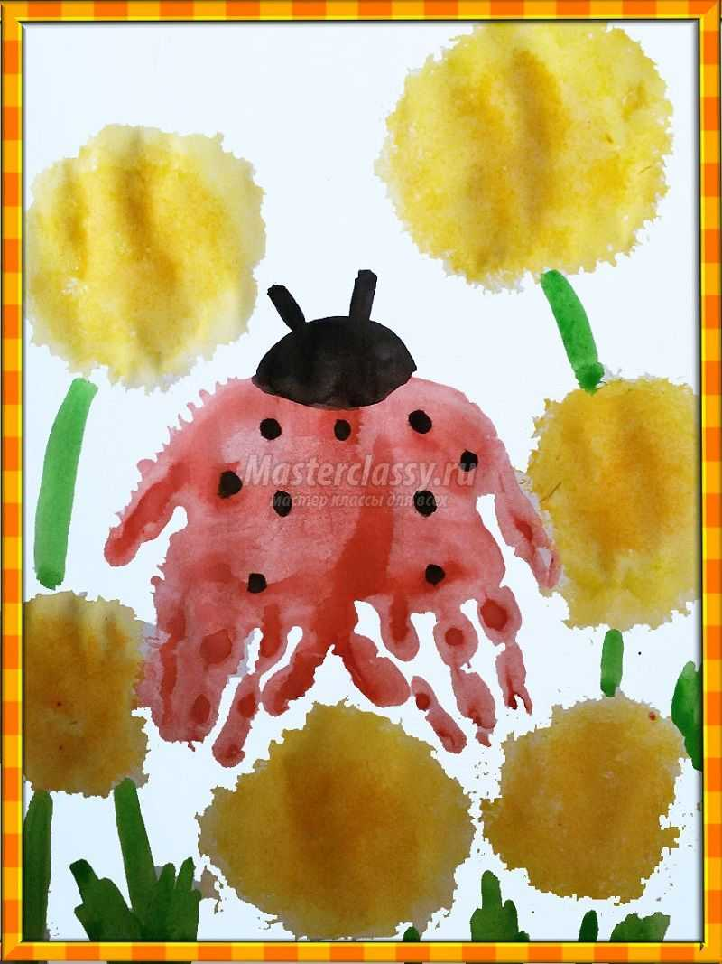
Подарю жучку травинку,
Почешу тихонько спинку,
Отнесу его на луг.
- Мне пора. До встречи, друг!
М. Мишакова

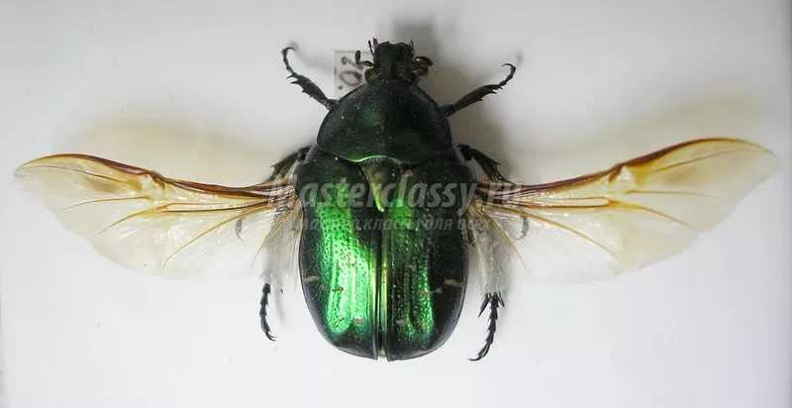
Если мы сделаем отпечатки ладошек другим цветом и чуть -чуть пошире, у нас получится жук.

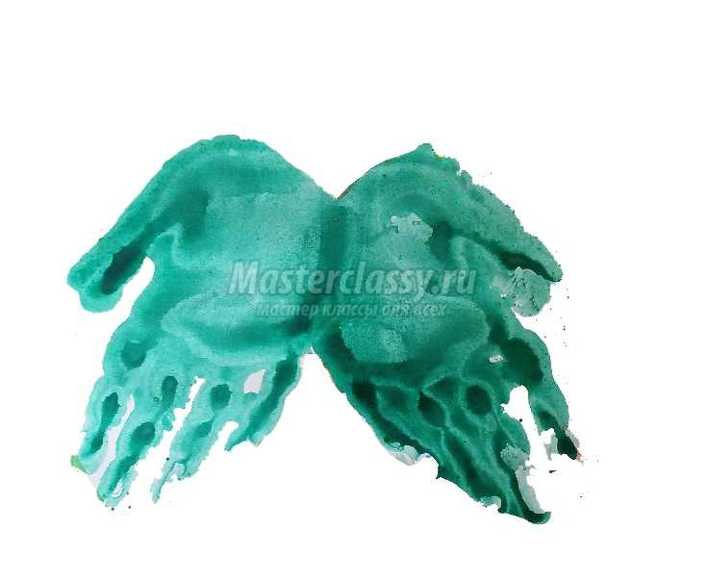
Дорисовываем голову, рога и часть тельца. Маленьким детям трудно отличить части тела, если они будут одного цвета. Поэтому дорисовываем их другим цветом.

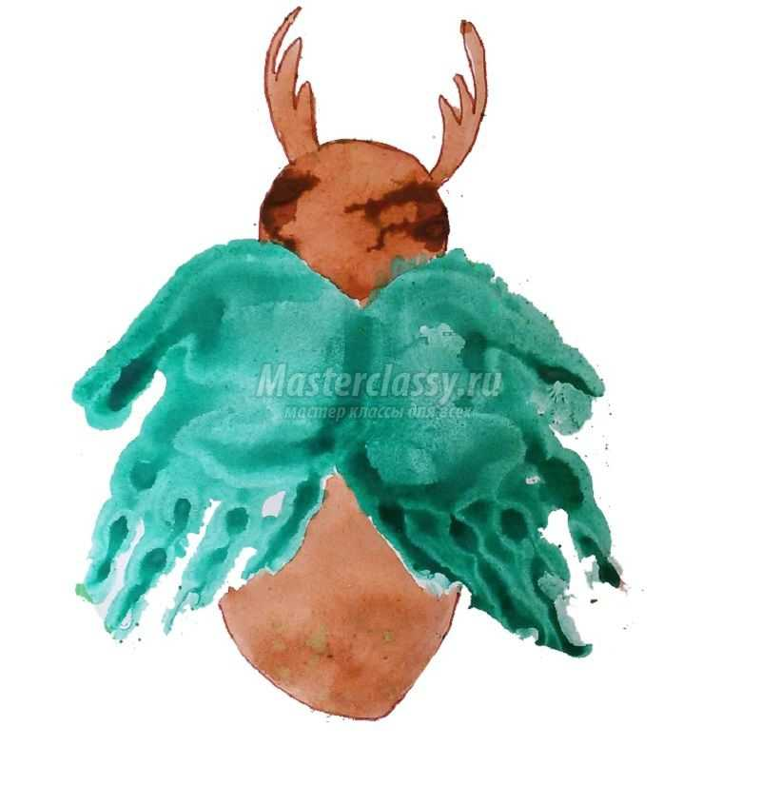
Дорисовываем травинки.

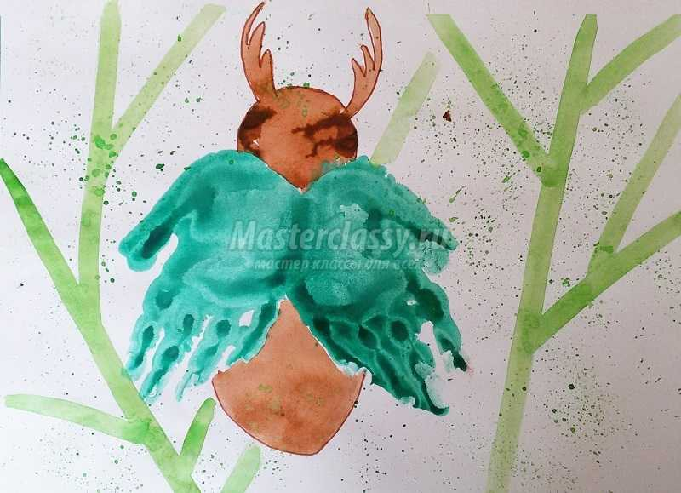
Вставляем рисунок, заранее вырезанную, рамочку.

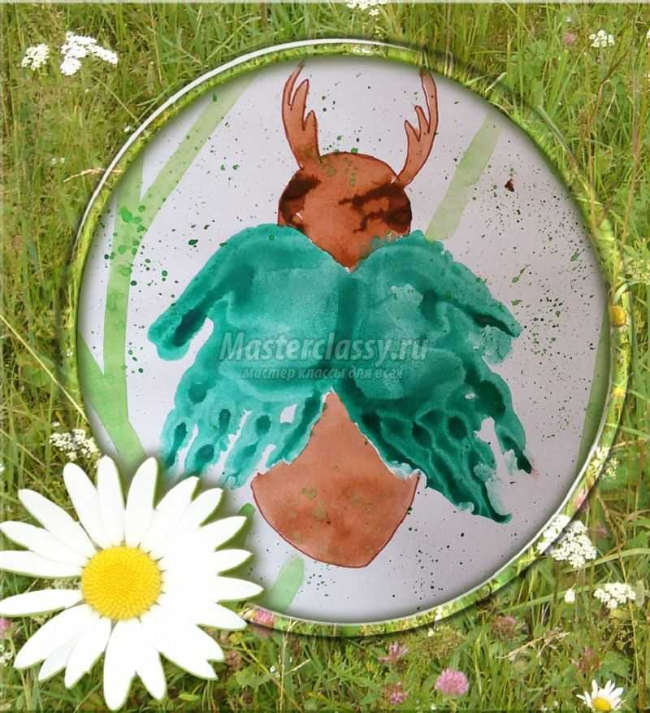
На лесной полянке чудо -
на цветочках бантики,
это бабочки расселись
как цветные фантики.
Г. Ряскина

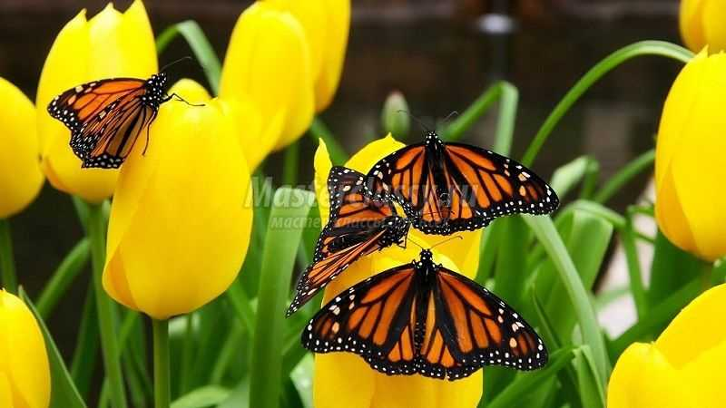
Выбираем яркие цвета. Отпечатки рук ставим зеркально.

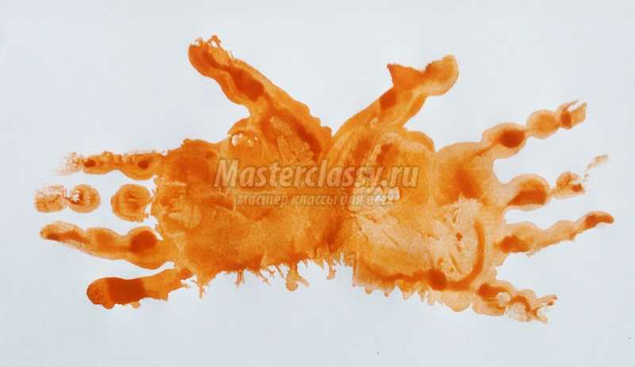
Рисуем туловище и усики.

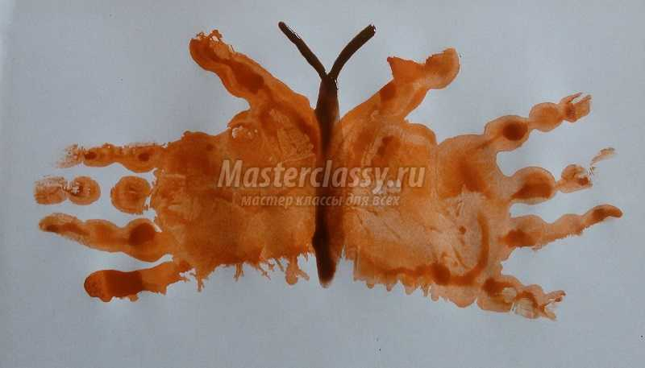
Бабочка красиво порхает над лугом, перелетая с цветка на цветок.
Рисуем кисточкой щетинкой голубые облака. Этой же кисточкой рисуем травку . цветы рисуем тоже кисточкой щетинкой в технике тычка.

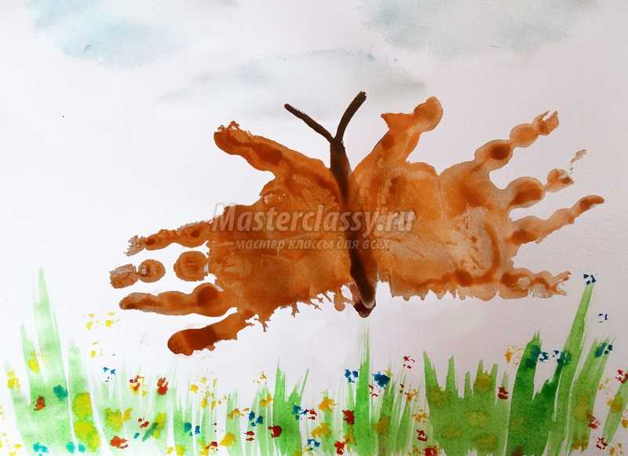
Вставляем в красивую рамочку.

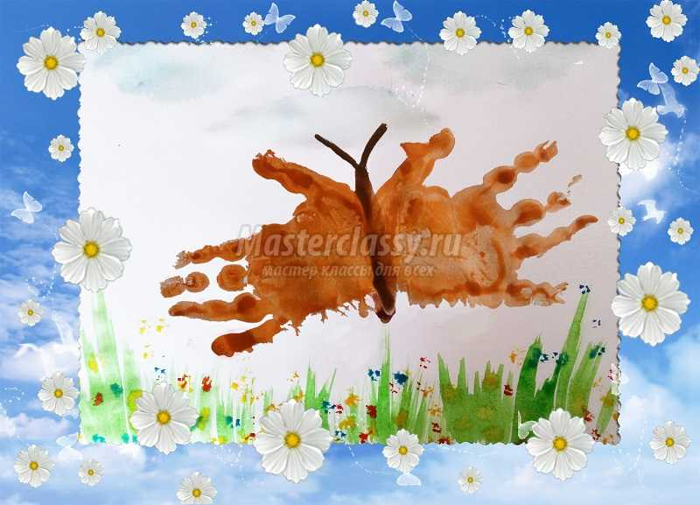
Я, ребята, бабочка…
Домик мой – не баночка.
Уберите свой сачок
И закройте на крючок.
Потихоньку подходите.
Полюбуйтесь-поглядите!
А появится охота –
Можно даже сделать фото.
Н. Шумов
Мы видим, что меняя цвет крыльев и расположение отпечатков рук у насполучаются удивительные насекомые.Желаю вам и вашим детям творческих успехов!

